

***Добро пожаловать***

***в группу***

***семи цветики!***

***Уважаемые родители, мы рады видеть Вас и Ваших детей в МДОБУ детский сад №140 г. Сочи***

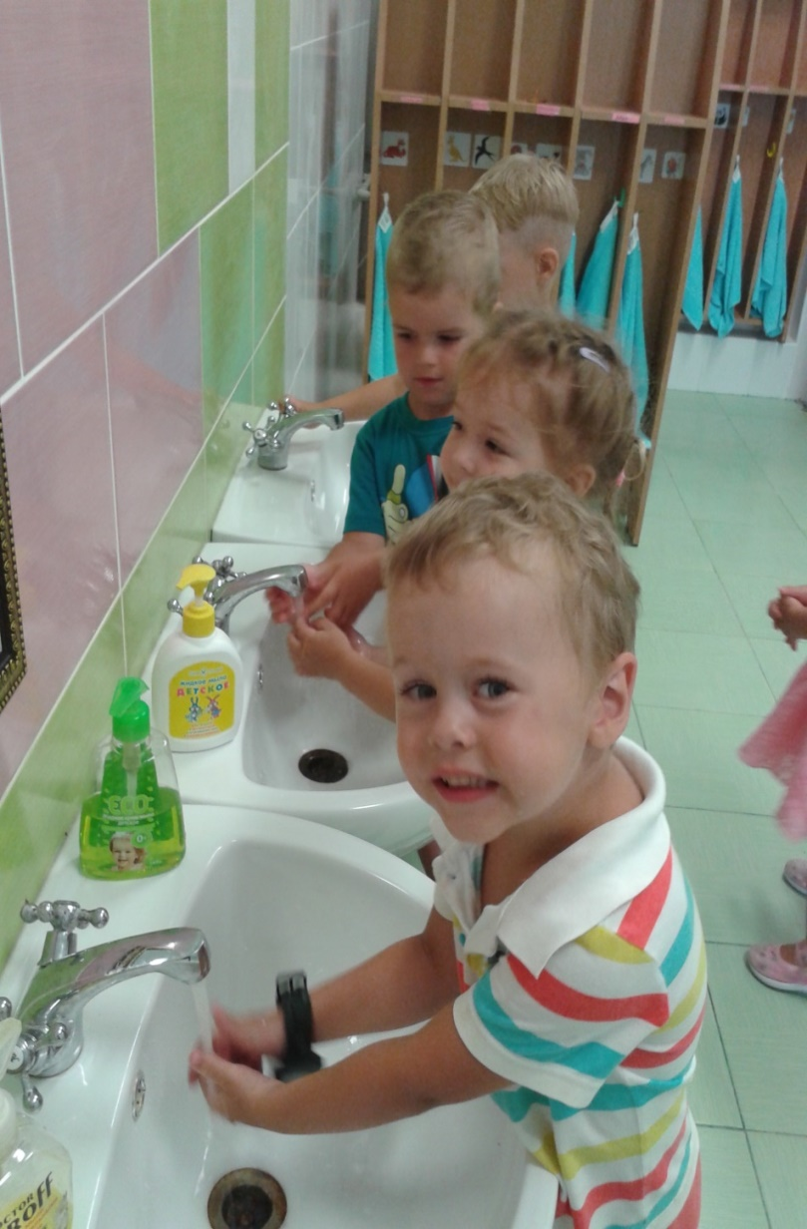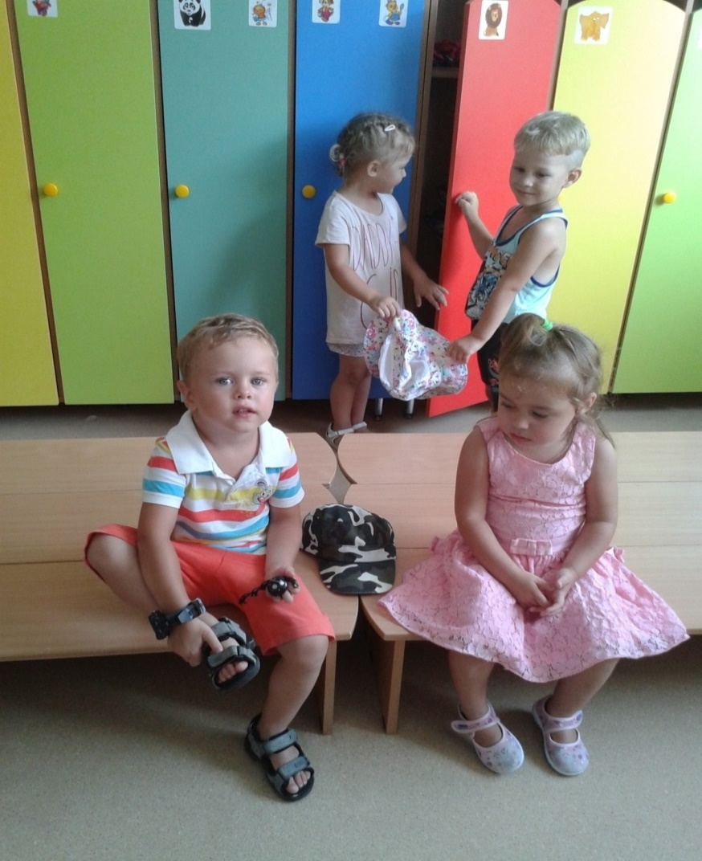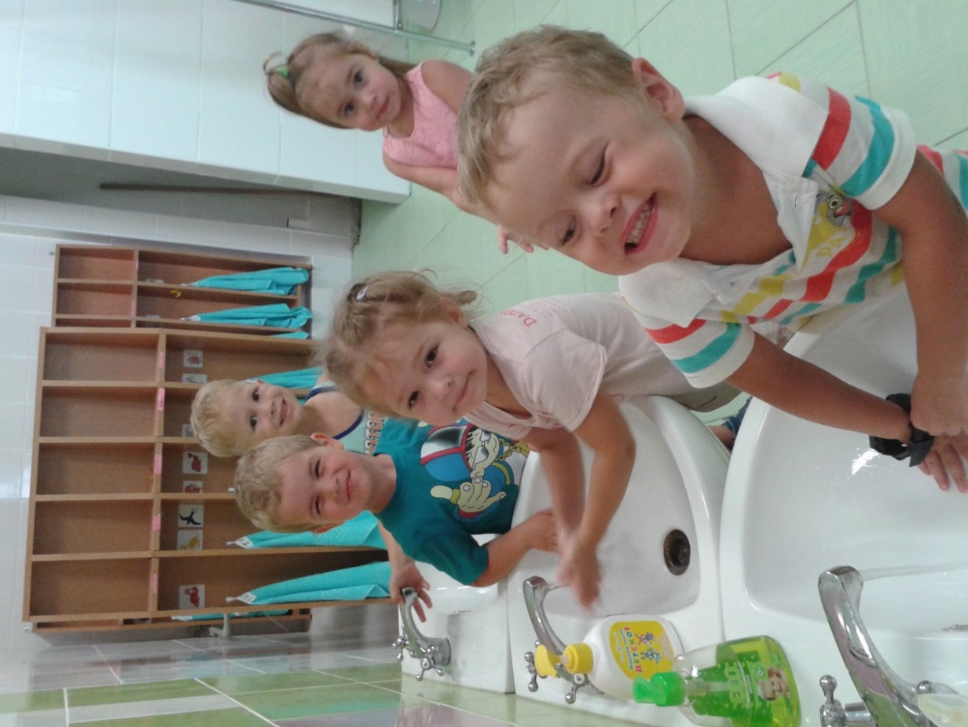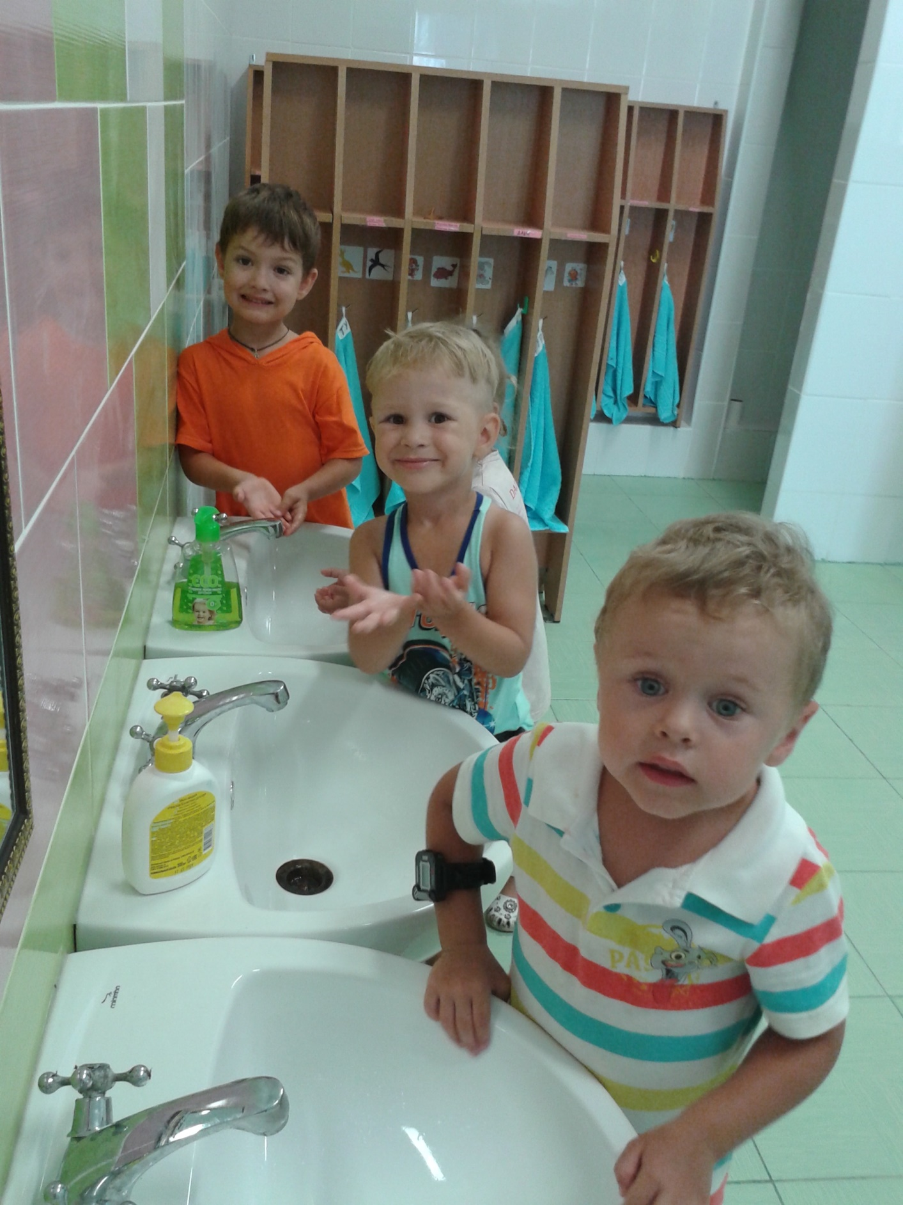

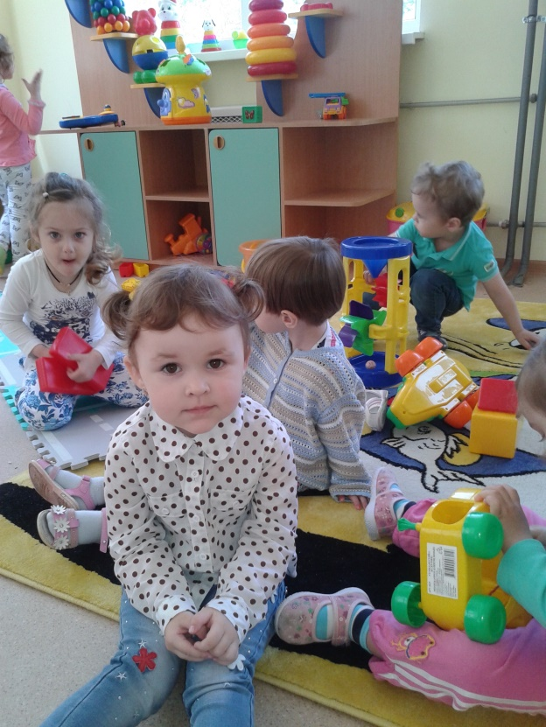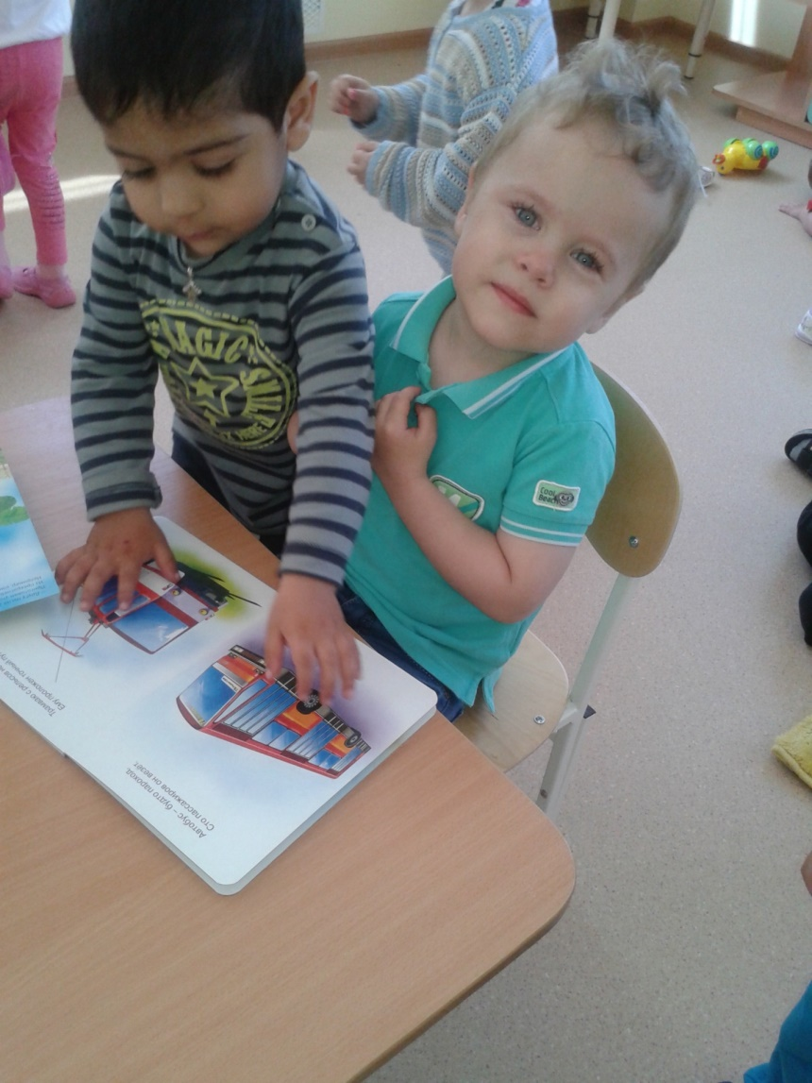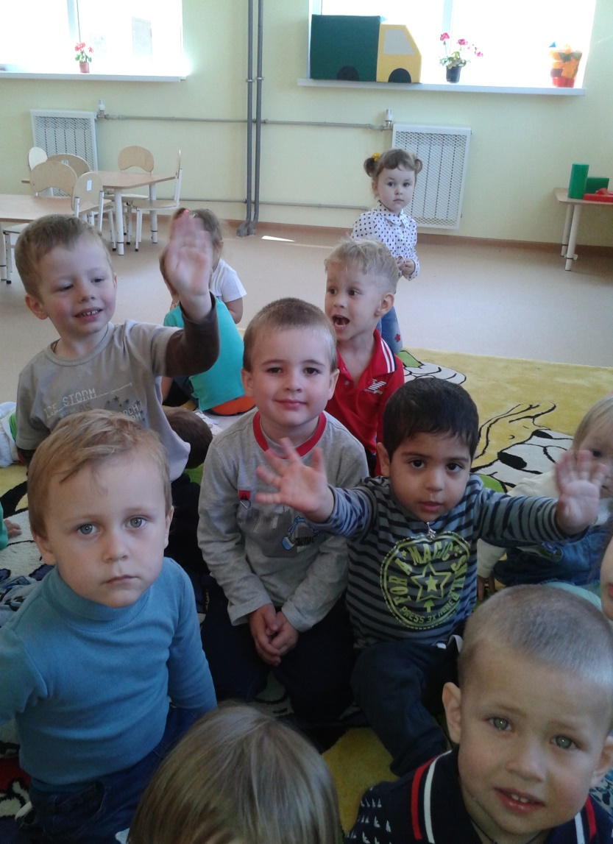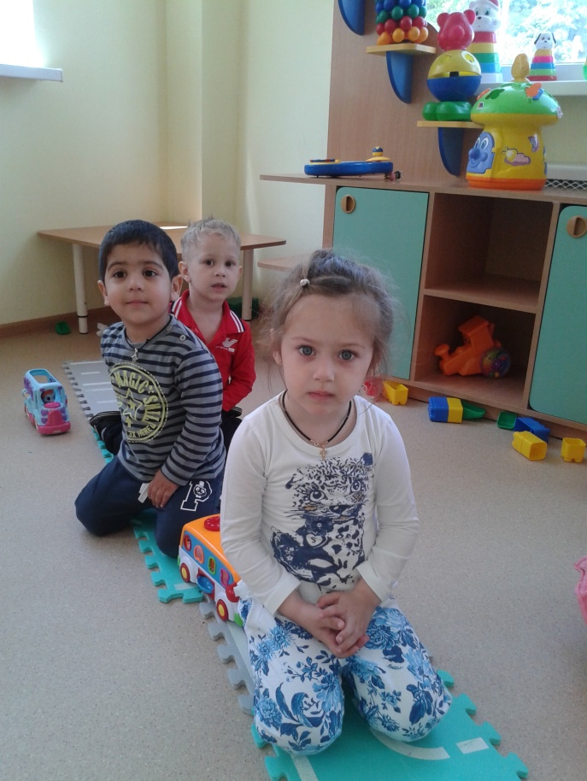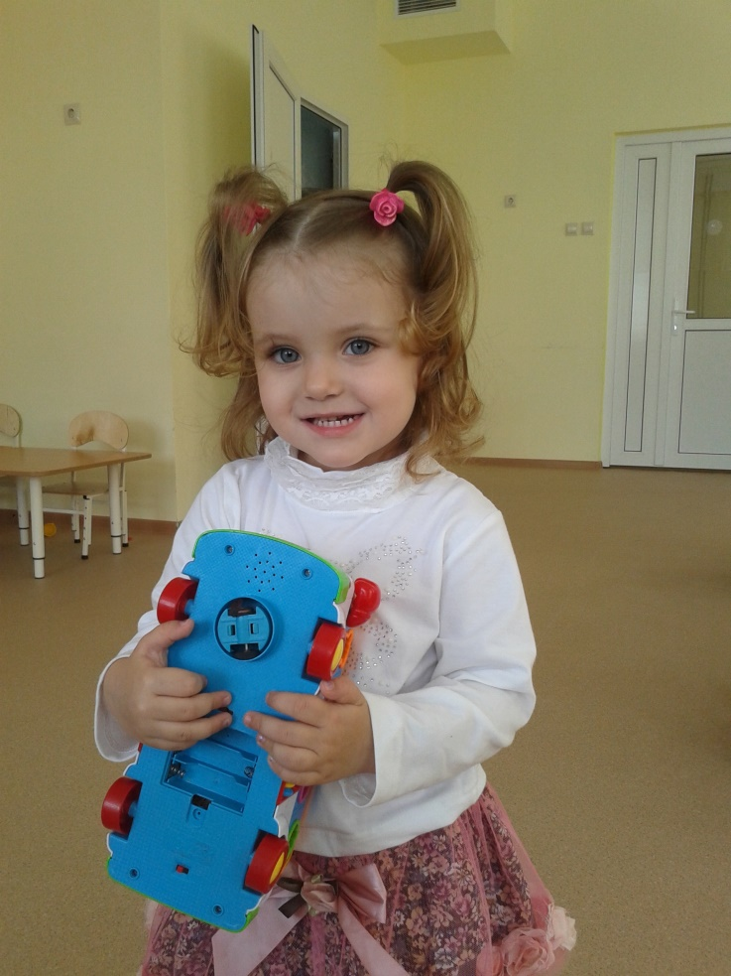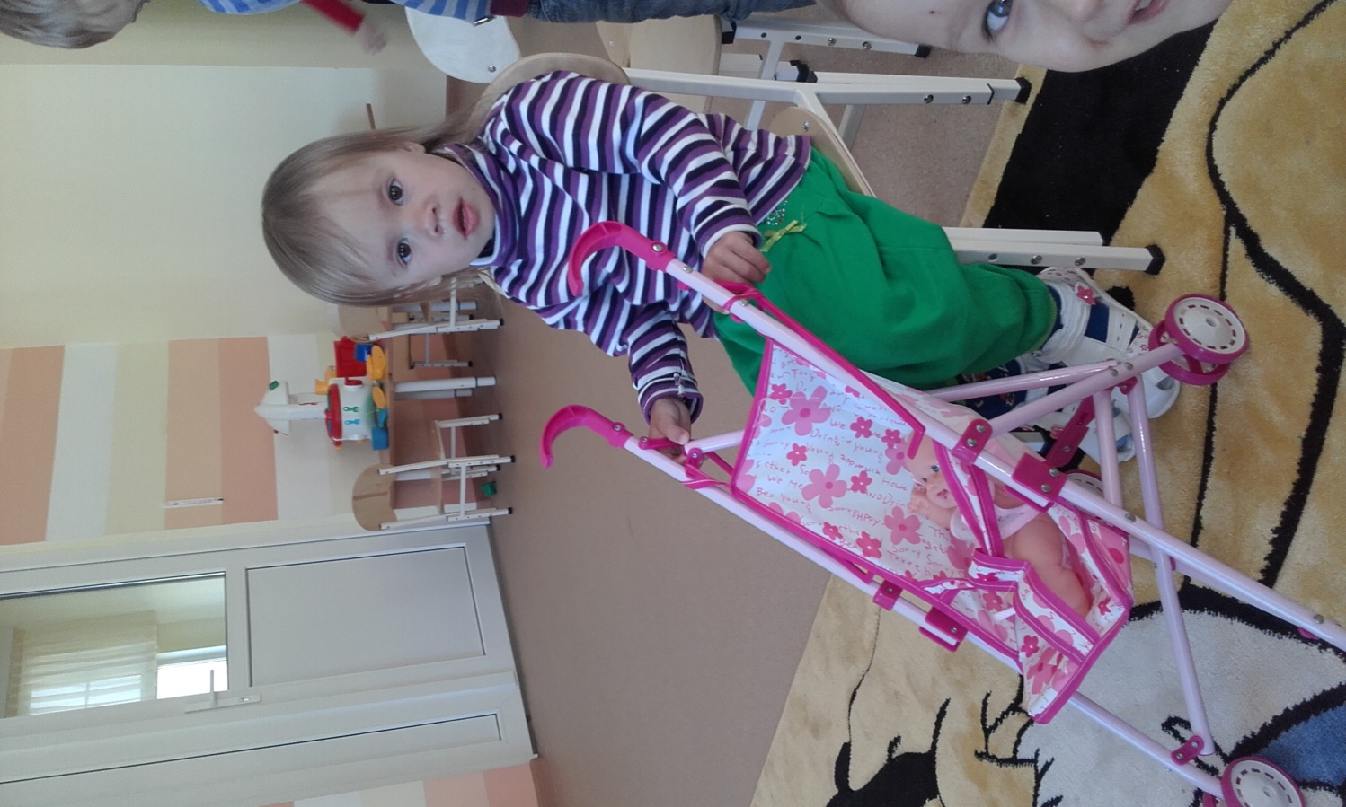

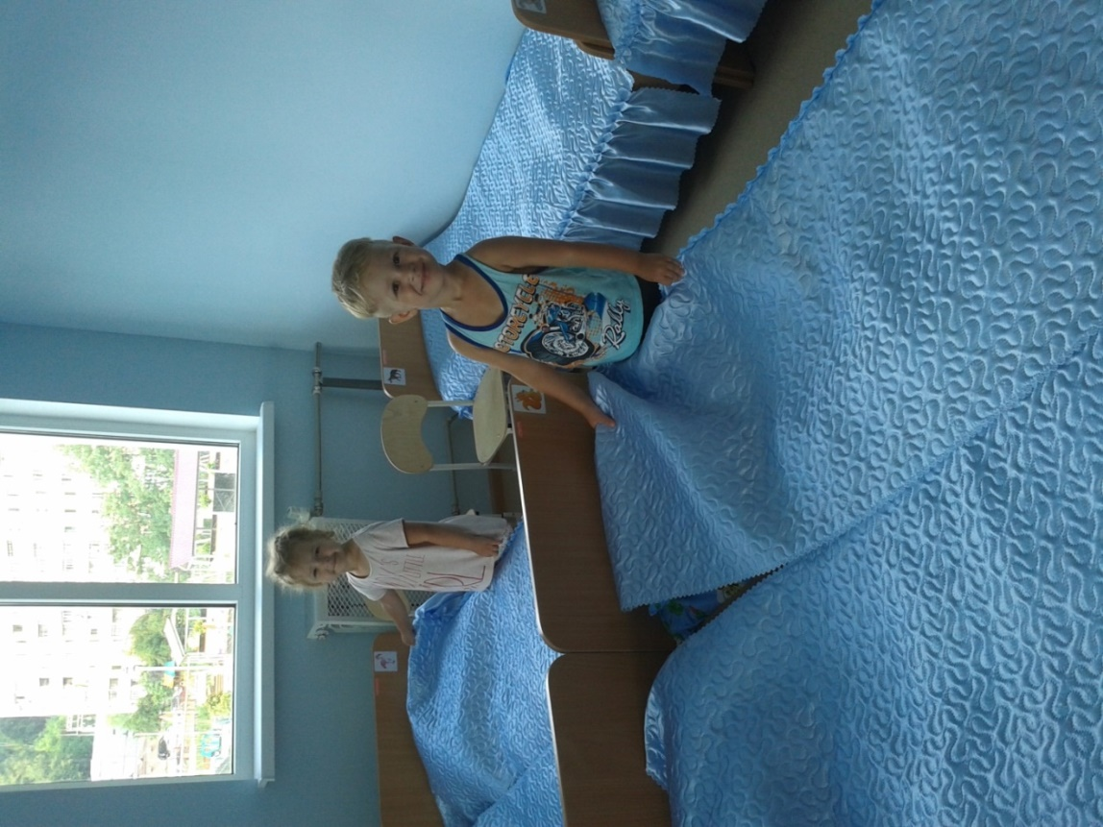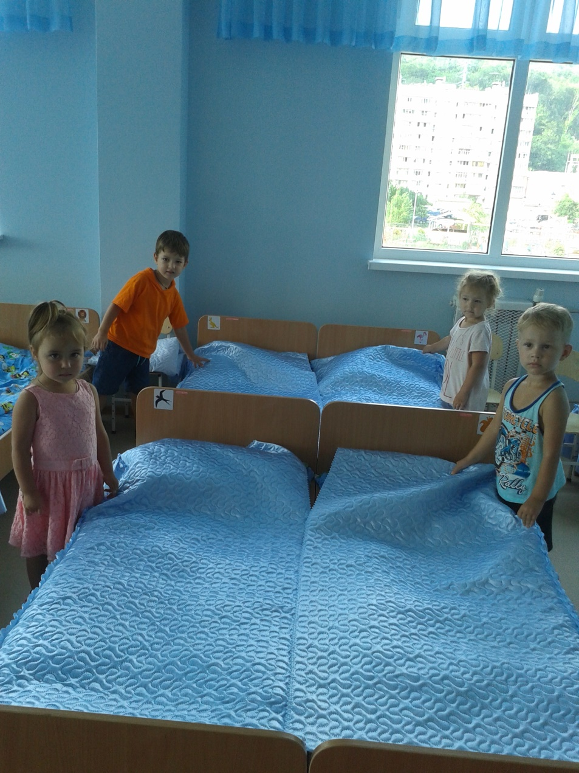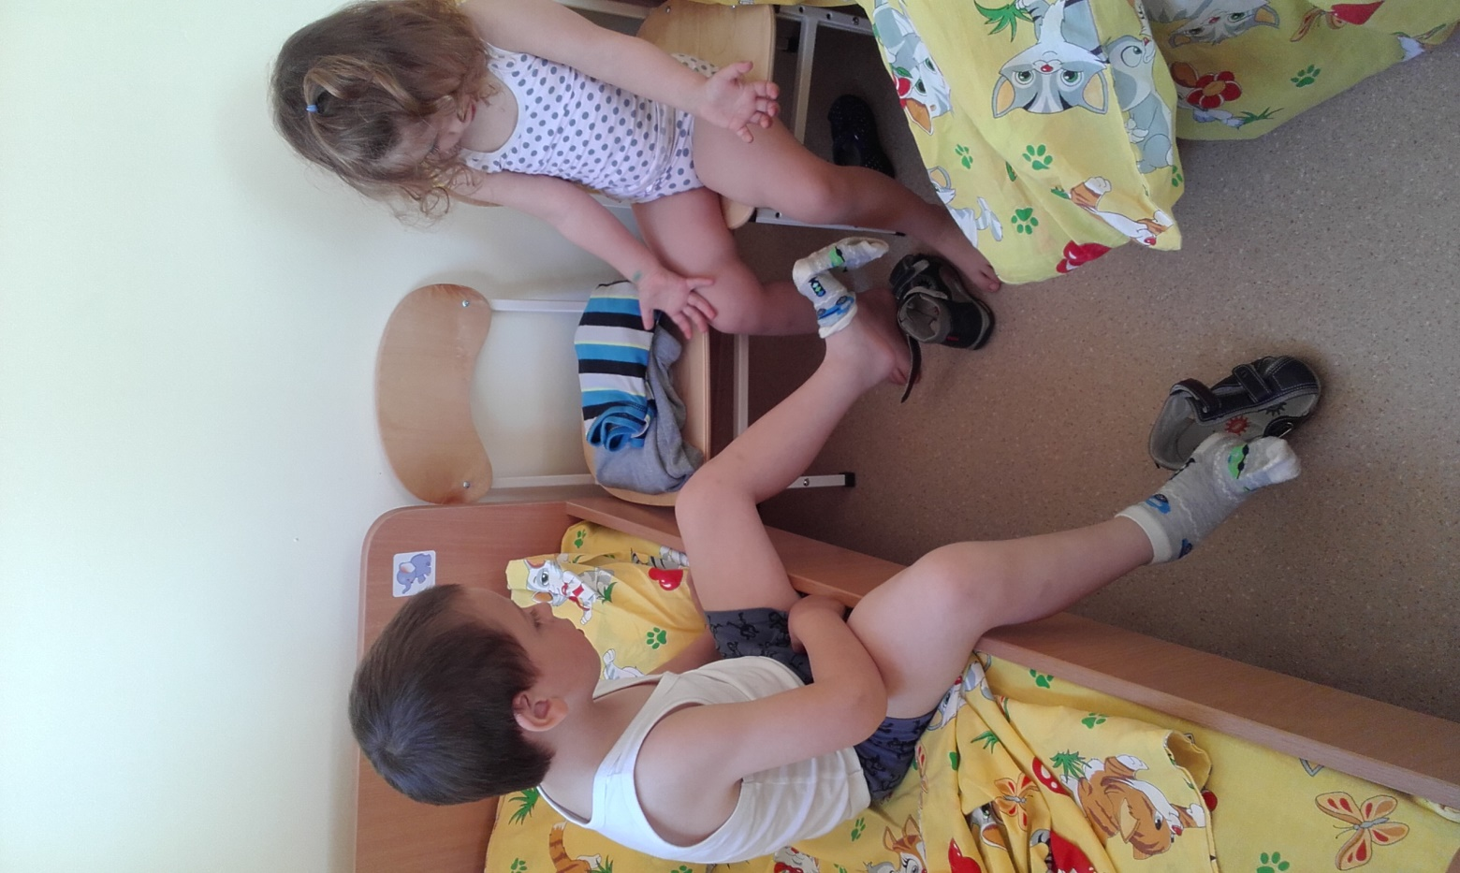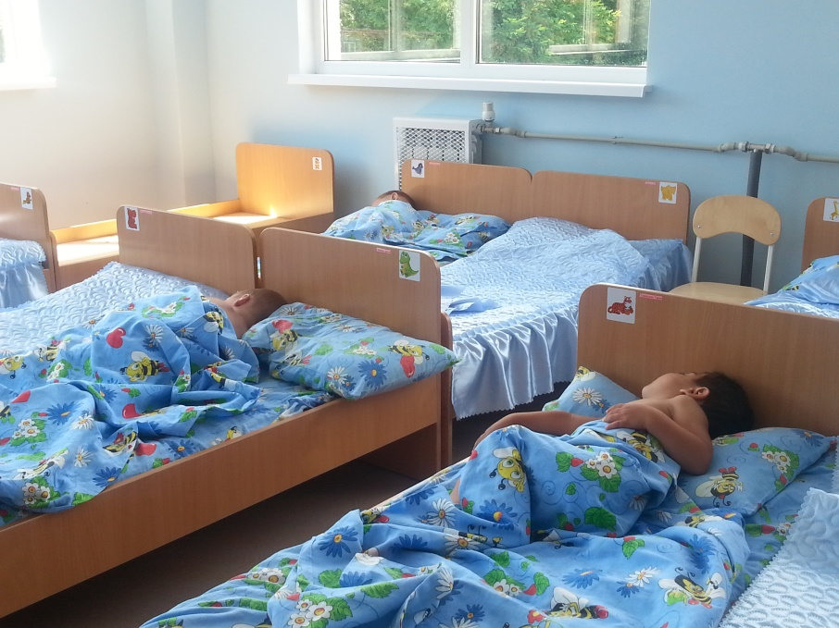

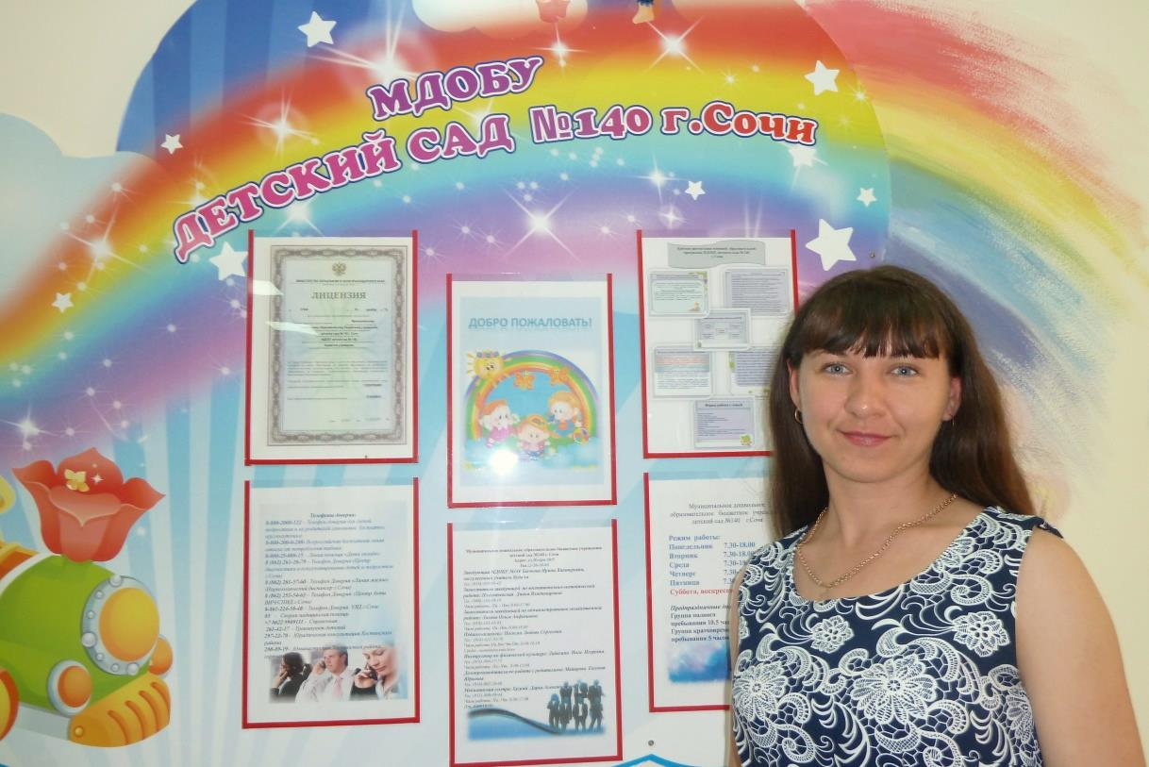

Образование: ГБПОУ «Жирновский педагогический колледж»

***Специальность: «Дошкольное образование»***

***Квалификация: «Воспитатель детей дошкольного возраста»***

**Учиться познавать мир, играть Вашим детям будут помогать воспитатели**

**Кузнецова Елена Павловна**

***педагогический стаж 1 год*.**

***Помощник воспитателя:***

***Григорян Гаяне Захаровна***

 

***Режим работы***

**с 7.30-18.00**

***Понедельник***

***Вторник***

***Среда***

***Четверг***

***Пятница***

***Выходные: суббота, воскресенье. Предпраздничные дни сокращены на 1 час.***



**Успешно адаптироваться в детском саду в обществе Вашим детям помогает**

**педагог-психолог:**

*Погосян Любовь Сергеевна*

*тел.:8-918-612-70-78*

*Часы приема: Пн.-Вт., Чт.-Пт. с 9.00-17.00*

*Среда - методический день.*

***Стать сильным, ловким, смелым Вашим детям поможет***

***инструктор по физической культуре:***

*Лабазина* *Инга Игоревна*

*тел.: 8-918-009-17-75*

***Быть здоровым вашему ребенку рада помочь***

***медсестра:***

*Балашова Афина Александровна*

*тел.:8-988-180-01-70*

*Часы приема: Пн.-Пт. с 8.00-17.00*



**По любым вопросам Вас примет**

**заведующая детским садом**

***Бычкова Ирина Викторовна***

**Часы приема: вторник, четверг с 14.00-17.00**

***Зам. заведующей по ВМР***

*Плескачевская Диана Владимировна*

*тел.:8-988-188-59-14*

*Часы приема: Пн.-Пт. с 9.00-17.00*

**Старший воспитатель:**

*Исакова Лариса Вячеславовна*

*Тел.:8-962-885-70-99*

*Часы приема: Пн.-Пт. с 9.00-17.00*

***Зам. по хозяйственной части***

*Ляхова Ольга Анфимовна*

*тел.:8-918-302-43-93*

*Часы приема: Пн.-Пт. с 8.00-18.00*

***Делопроизводитель:***

*Майорова Евгения Юрьевна*

*тел.:8-938-871-79-78*

*Часы приема: Пн.-Пт. с 8.00-17.00*